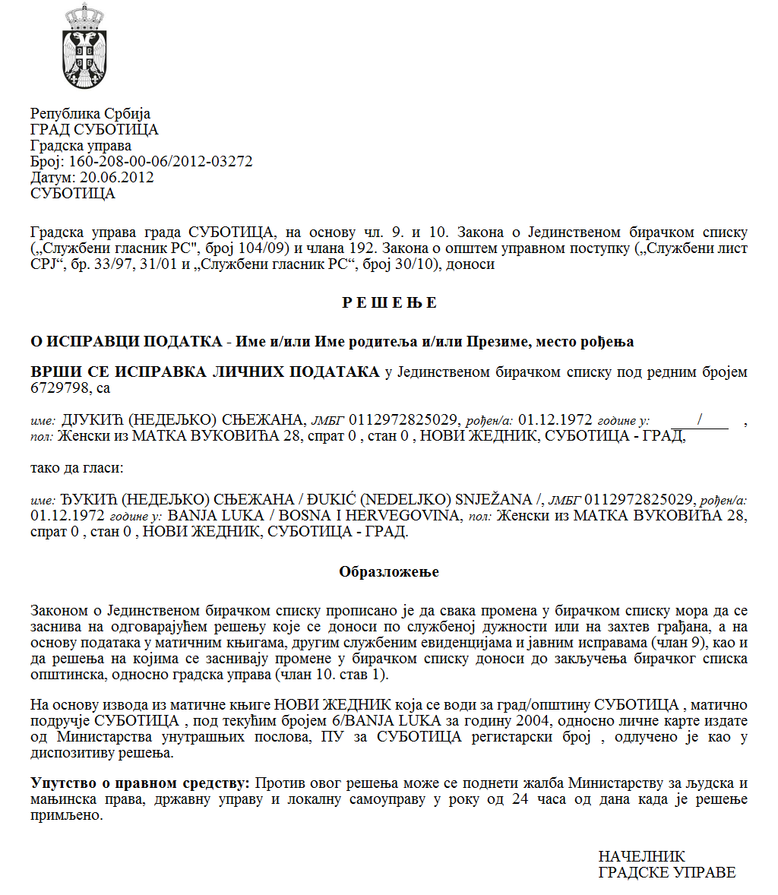
REPUBLIKA SRBIJA-APV
GRAD SUBOTICA
GRADSKA UPRAVA
TAJNIŠTVO ZA KOMUNALNE POSLOVE,
ENERGETIKU I PROMET
SLUŽBA ZA ENERGETIKU I PROMET
Dana: 25.07.2025.
Subotica,
Trg slobode 1

P R I O P Ć E Nj E
za javnost o privremenoj obustavi prometa na lokalnim prometnicama

Služba za energetiku i promet Grada Subotice obavještava javnost, da će, u okviru radova na rekonstrukciji i modernizaciji pruge Beograd – Novi Sad – Subotica – državna granica (Kelebija), zbog ispitivanja podvožnjaka probnim opterećenjem u ulicama Maksima Gorkog, Bajnatskoj i Kosovskoj u razdoblju od nedjelje 27.07.2025. do utorka 29.07.2025. režim drumskog prometa biti izmijenjen.

U nedjelju 27.07.2025. s početkom u 8 sati ujutro, a radi pripreme ispitivanja tj. postavljanja mjerne opreme na konstrukcijama podvožnjaka povremeno će biti zatvarana po jedna prometna traka za svaki podvožnjak pojedinačno. Prvo na podvožnjaku u Maksima Gorkog, zatim u Bajnatskoj i Kosovskoj ulici. Planirani završetak ove faze je oko 14 sati za sve tri lokacije.

U ponedjeljak 28.07.2025. u ulici Maksima Gorkog u razdoblju od 8 do 18 sati obavljat će se ispitivanje podvožnjaka probnim opterećenjem i podvožnjak će biti zatvoren za drumski promet.

U utorak 29.07.2025. u Kosovskoj ulici u razdoblju od 8 do 12 sati, a u Bajnatskoj od 12 do 16 sati obavljat će se ispitivanje podvožnjaka probnim opterećenjem i podvožnjaci će biti zatvoren za drumski promet.

Sekretar Sekretarijata

Radoslav Vukelić

